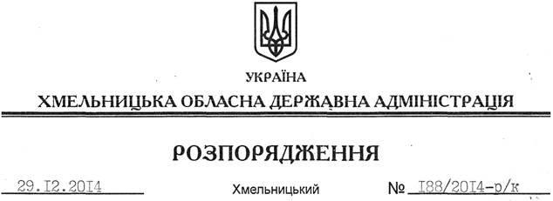

Про звільнення П.Махнюка

Відповідно до статті 6 Закону України “Про місцеві державні адміністрації”, пункту 2 статті 40 Кодексу законів про працю України, Положення про управління житлово-комунального господарства Хмельницької обласної державної адміністрації, затвердженого розпорядженням голови обласної державної адміністрації від 25.01.2014 № 22/2014-р:
1. Звільнити 30 грудня 2014 року Махнюка Петра Миколайовича з посади начальника управління житлово-комунального господарства Хмельницької обласної державної адміністрації.
Підстава: довідка ЛКК від 29.12.2014 року № 1, лист-погодження Міністерства регіонального розвитку, будівництва та житлово-комунального господарства України, заява П.Махнюка від 29.12.2014 року
2. Управлінню житлово-комунального господарства Хмельницької обласної державної адміністрації провести розрахунки з П.Махнюком відповідно до вимог чинного законодавства.
3. На період відсутності начальника управління житлово-комунального господарства обласної державної адміністрації виконання його обов’язків тимчасово покласти на заступника начальника управління житлово-комунального господарства обласної державної адміністрації Ващука Григорія Івановича.

Перший заступник
голови адміністрації О.Симчишин

